Муниципальное автономное бюджетное учреждение дополнительного образования «Дворец творчества детей и молодежи».
Отдел «Центр творчества и спорта «Лора Плюс» г. Оренбург, Оренбургская область

Конспект занятия по легоконструированию.
Руководитель объединения: Кантюкова Элина Альбертовна.
Тема: «Детали Lego конструктора»

Краткое описание: занятие рассчитано для детей первого года обучения.
Тип занятия: занятие для изучения и закрепления полученния знаний.
Форма: комбинированное занятие
Цели: изучить названия деталей лего конструктора и выделить основные различия между деталями и особенности их крепления.
Задачи:
- изучить виды деталей лего конструткора
- учить находить нужные детали;
- развить конструкторско-технологическое мышление;
- активизировать процессы синтеза и анализа;
- развивать память.
Ожидаемые результаты:
Учащиеся должны знать:
- названия деталей лего конструктора;
- правила работы с конструктором
Учащиеся должны уметь:
- различать детали между собой;
- находить необходимые детали
Учащиеся должны владеть:
- способностью работать в паре и микрогруппах;
- сборкой по заданным условиям.
Технологии обучения, используемые на занятии:
1.Личностно-ориентированные.
2.Объяснительно-иллюстративные.
3.Частично-поисковые.
4. Игровые.
Основной вид деятельности педагога: работа с подготовленным материалом (кроссворд), лего конструктором.
Основной вид деятельности учащихся: работа с подготовленным материалом (кроссворд), лего конструктором, конструирование по заданным условиям.
Способ оценивания деятельности учащихся на занятии: наблюдение.
Средства обучения: лего конструктор, кроссворд.

Структура занятия:
I. Вводная часть
Организационный момент.
Актуализация знаний.
II. Основная часть
Изучение нового материала
Закрепление знаний
III. Заключительная часть
Подведение итогов урока
Вопросы учащихся
Рефлексия

Ход занятия:
I. Вводная часть
Организационный момент.
Здравствуйте, ребята! Прежде чем начать наше занятие, предлагаю вам, вспомнить правила работы с лего конструктором. Давайте перечислим все правила по очереди:
нельзя конструктор засовывать в рот, уши
нельзя начинать работы с конструктом без разрешения педагога
нельзя кидаться деталями лего
нельзя отбирать детали друг у друга
оставлять рабочее место в чистоте
не нарушать дисциплину на занятии (бегать, прыгать)
Актуализация опорных знаний.
Отлично! Теперь давайте приступим к занятию, но для начала подумаем, все ли детали лего одинаковые между собой? Правильно, нет. Если мы посмотрим на все детальки, то мы заметим различия между ними. Так давайте мы с вами познакомимся с ними поближе и узнаем их названия.

II. Основная часть
Изучение нового материала
Деталей в лего много. Одни называются кирпичиками, другие балками. Но чем же они отличаются сейчас узнаем.
(Педагог показывает детали наглядно, доставая их из конструктора или показывает картинки)
Давайте познакомимся с некоторыми из них:

Самые простые и часто встречающиеся детали это кирпичики. Они бывают разных размеров кирпичики размером 1х2, кирпичики размером 2х2, кирпичики размером 2х4, 2х6, 2х8.

Также есть кирпичики скошенные. Такие детали чаще всего вы применяли ранее для конструирования домов.
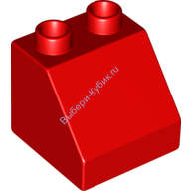

Есть детали, которые называются балками. Их есть несколько видов: балки простые, с отверстиями и изогнутые.
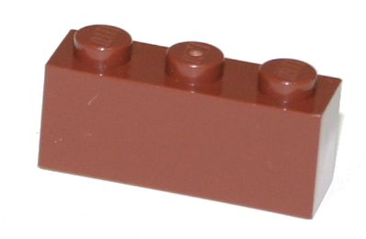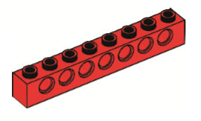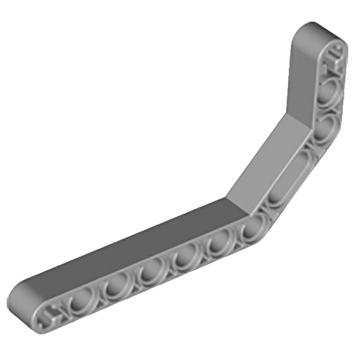
Следующая деталь называется платформой. Как думаете, чем эта детали отличается от всех предыдущих? (Дети называют свои варианты)
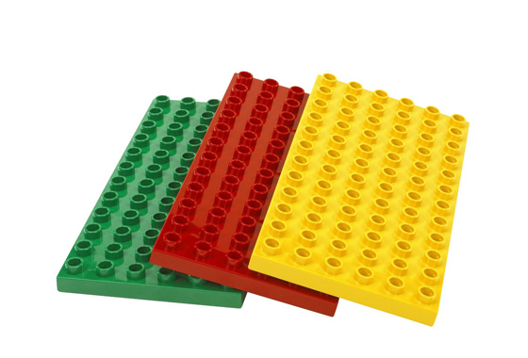
Думаю следующую деталь знают все. Как она называется? Правильно, шестеренка!
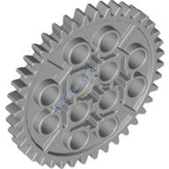
Следующие детали мы обычно с вами используем для креплений: штиф, ось, полуось, втулка.
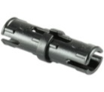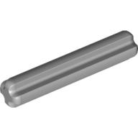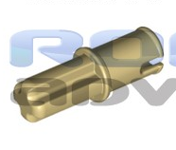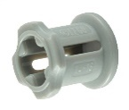
Ребята, а как вы думаете, с помощью чего детали лего крепятся друг друга? Вы заметили, что почти все детали имеют выпуклые детальки, они называются шипы. Также их используют для измерения ширины и длины кирпичика. Именно по шипам определяется размер и название детали.
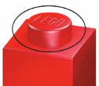
Трубка же расположена на нижней стороне кубика (детали). Она помогает элементам конструктора соединяться вместе.
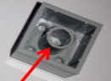

Закрепление знаний
Теперь, когда мы с вами изучили детали лего конструктора, я предлагаю вам разбить на пары и сконструировать небольшие объекты, использую как можно больше различных деталей.
После конструирования дети называют какие детали они использовали.
Ребята, предлагаю вам закрепить полученные знания с помощью кроссворда.
Ответы на кроссворд
По горизонтали: | По вертикали:
1. шестеренка  2. втулка  5. балка  6. штиф  8. кирпич  9. ось | 1. шип  3. трубка  4. платформа  7. лего

 |  |  |  |  |  | ³
 | ¹
 |  |  | 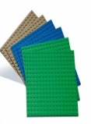 | 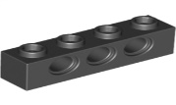 |  |  | 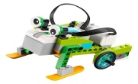
 |  |  |  |  |  | ⁵ |  | ⁷
 |  |  |  | ⁴
 | ²
 |  |  |  |  |  |  |  | ⁹
 |  |  | ⁶
 |  | ⁸

III. Заключительная часть
Подведение итогов урока
Итак, сегодня мы с вами поближе познакомились с различными деталями лего конструктора. Наглядно увидели в чем их различия и применили новые знания в конструировании. А также решили кроссворд, закрепив тем самым полученные знания.
Вопросы учащихся
Теперь можете задать вопросы, которые у вас остались.
Рефлексия
Ребята, вам понравилось сегодняшнее занятие? Поделитесь своими впечатлениями, дополнив фразы
сегодня я узнал...
я понял, что...
я научился...
я смог...

